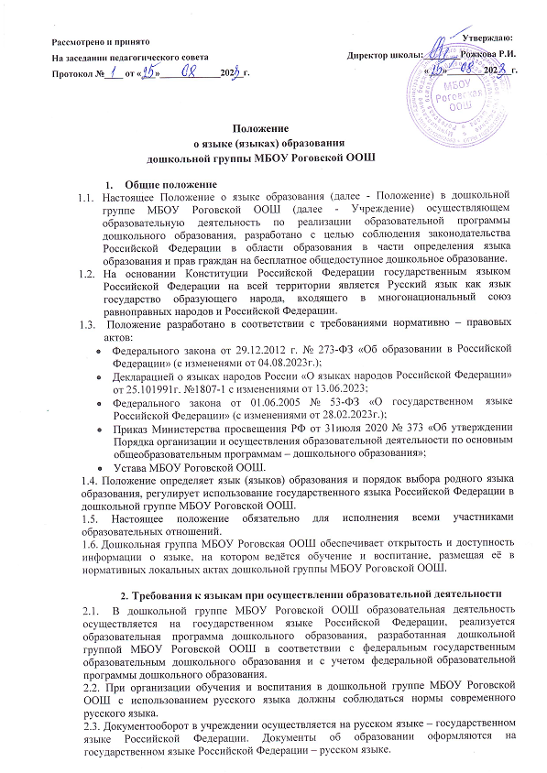

* 1. Иностранные граждане и лица без гражданства все документы представляют в учреждение на русском языке или вместе с заверенным в установленном порядке переводом на русский язык.
  2. Граждане Российской Федерации, иностранные граждане и лица без гражданства получают образование на русском языке по образовательной программе дошкольного образования в соответствии с федеральным государственным образовательным стандартом, а также по дополнительным общеразвивающим программам.
  3. При поступлении ребенка в детский сад родители (законные представители ) ил лица их заменяющие в заявлении обозначают выбор обучения на родном языке. Заявления, о выборе родного языка обучения, хранятся в личных делах воспитанников.

## Заключительные положения

* 1. Настоящее положение о языке образования является локальным нормативным актом дошкольной группы МБОУ Роговской ООШ, принимается на Педагогическом совете МБОУ Роговской ООШ и утверждается приказом директора школы.
  2. Все изменения и дополнения, вносимые в настоящее Положение, оформляются в письменной форме в соответсвии с действующисм законодательством Российской Федерации.
  3. Положение принимается на неопределенный срок. Измеения и дополнения к Положению принимаются в порядке, предусмотренном п.3.2 настоящего Положения.

3.5. После принятия Положения (или изменений и дополнений отдельных пунктов и разделов) в новой редакции предыдущая редакция автоматически утрачивает силу.